INDICAÇÃO N.º 071/2025

Na forma que determina o Regimento Interno desta Casa Legislativa, o Vereador que a esta subscreve SOLICITA, que a Mesa envie expediente a Excelentíssima Senhora Prefeita Municipal, solicitar providências quanto ao recolhimento de animais em situação de rua, especialmente cães e gatos, que circulam livremente nas vias públicas, na rua Francisco de Biase, no bairro São João. sendo que os mesmos estão avançando nos moradores e motoqueiros que transitam naquela localidade.
Certos de sua compreensão e apoio ao incentivo do esporte e nosso município, aguardamos deferimento.

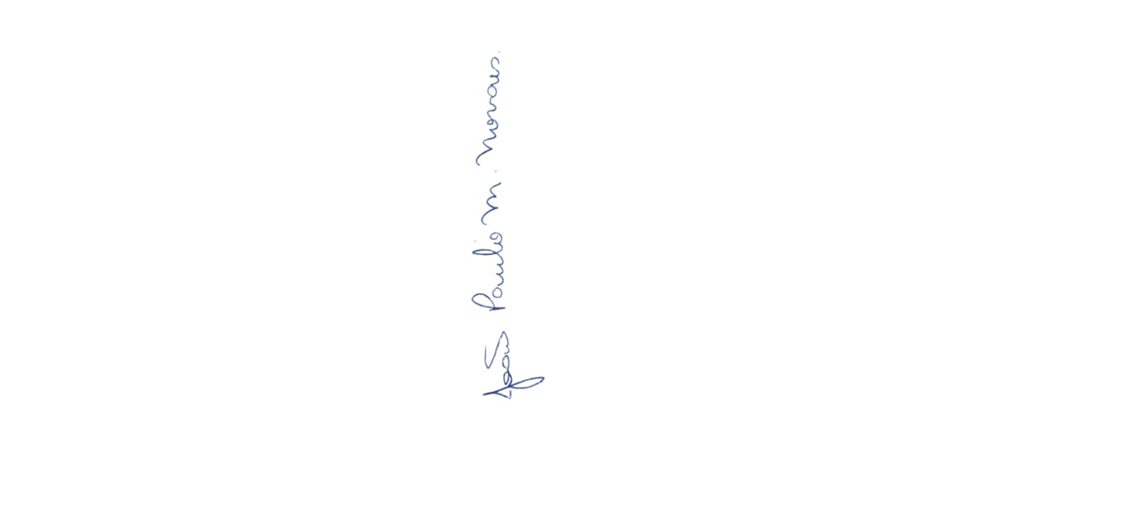

Sala Barão do Rio Bonito, 22 de maio de 2025.

João Paulo Mariano Novaes

Vereador

Justificativa

O recolhimento de animais abandonados é uma medida necessária para garantir a saúde pública, e o bem-estar animal e a segurança da população. Animais soltos podem causar acidentes de trânsito e sofrer maus-tratos, fome, sede e doenças. O recolhimento permite ainda, a realização de triagem, cuidados veterinários, castração e a destinação responsável por meio de adoção, contribuindo assim para a construção de uma sociedade mais ética e consciente.

